Macías Castillo Josué

Torres Hernández Eduardo

Vargas Romero Erick Efraín

Equipo: C+turbo

Grupo: 3CM2

Prof.: Franco Martínez Edgardo

Tarea 03: Análisis de algoritmos no recursivos

Análisis de algoritmos

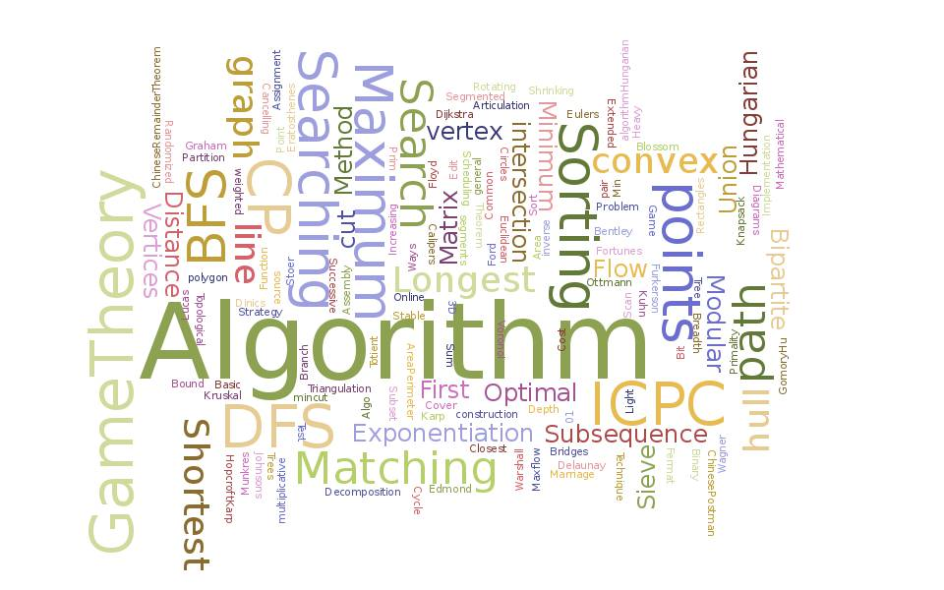

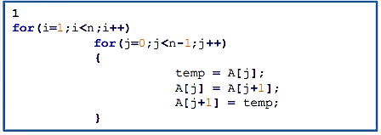

Tenemos como resultado:

$$\left(n-2\right)\left(n-2\right)=n^{2}-4n+4$$

$$∴O(n^{2})$$

n – 2 veces

n – 2 veces

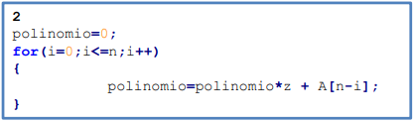

Tenemos como resultado:

$$n+1$$

$$∴O(n)$$

n + 1 veces

Tenemos como resultado:

$$\left(n\right)\left(n \left(n\right)\right)=n^{3}$$

$$∴O(n^{3})$$

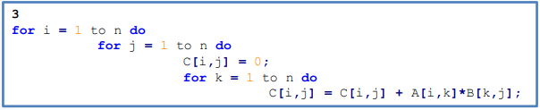

n veces

n veces

n veces

